KARDOsKÚT Község ÖnkormányzatÁnak

2020. július 16. napján tartott
Ügyrendi bizottság ülésének jegyzőkönyve

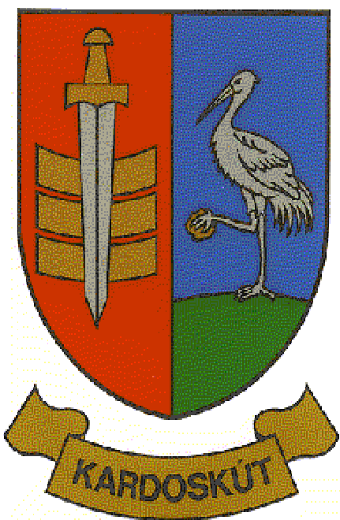

3/2020 ÜB.

J E G Y Z Ő K Ö N Y V

Készült Kardoskút Község Önkormányzat Képviselő-testülete Ügyrendi Bizottságának 2020. július 16-án (csütörtökön) 8:45 órai kezdettel tartott ülésén, a Polgármesteri Hivatalban.

Jelen vannak:
Skorka Pálné az ÜB elnöke
Török Attila az Ügyrendi Bizottság tagja,
Kocsis Péter az Ügyrendi Bizottság tagja,
Varga Pál polgármester,
dr. Lipták Péter jegyző,
Radics Vivien szociális ügyintéző,
Prozlikné Csorba Melinda jegyzőkönyvvezető,

Skorka Pálné elnök: Köszönti a megjelenteket. Megállapítja, hogy a bizottsági ülés határozatképes. Javasolja jegyzőkönyv aláírónak megválasztani Kocsis Péter Ügyrendi Bizottsági tagot, akit a bizottság tagjai egyhangúlag elfogadnak.

Javaslatot tesz a megtárgyalandó napirendi pontokra, amit a bizottság egyhangúlag elfogadott.

Napirend tervezet:

1.)Beszámoló a 2019. évi költségvetés végrehajtásáról
Előterjesztő: Skorka Pálné elnök

- Beszámoló a 2019. évi költségvetés végrehajtásáról
Előadó: Skorka Pálné elnök

Skorka Pálné ÜB elnök: A 2019. évi költségvetés végrehajtásáról szóló részletesanyagot mindenki kézhez kapta. Kérdezem a Bizottság tagjait, hogy van-e bármiféle felvetésük, kérdésük?

Kocsis Péter ÜB tag: Nincs, elfogadásra javaslom.

Skorka Pálné ÜB elnök: Amennyiben nincs ezzel kapcsolatban több kérdés, kérem, aki ezzel egyetért, kézfeltartással jelezze!

Skorka Pálné elnök megállapítja, hogy az Ügyrendi Bizottság jelen levő 3 tagja közül 3 igen szavazattal, 0 tartózkodással, 0 ellenszavazattal az alábbi határozatot hozta:

5/2020. (VII.16.) sz. Ügyrendi bizottsági határozat
Kardoskút Község Önkormányzat Képviselő-testületének Ügyrendi Bizottsága javasolja a Képviselő-testületnek, hogy Kardoskút Község Önkormányzatának 2019. évi költségvetés végrehajtásáról szóló beszámolót fogadja el.

Felelős: Képviselő-testület
Határidő: értelemszerűen

Skorka Pálné ÜB elnök: Több megtárgyalandó napirendi pont nincs, az Ügyrendi Bizottság az ülést bezárja.

(Skorka Pálné) (Kocsis Péter)
ÜB. elnök ÜB. tag

